муниципальное казенное дошкольное образовательное учреждение
города Новосибирска
«Детский сад № 432 комбинированного вида"
____________________________________________________

Краткосрочный проект по теме
«Моя родословная»
в подготовительной группе № 5
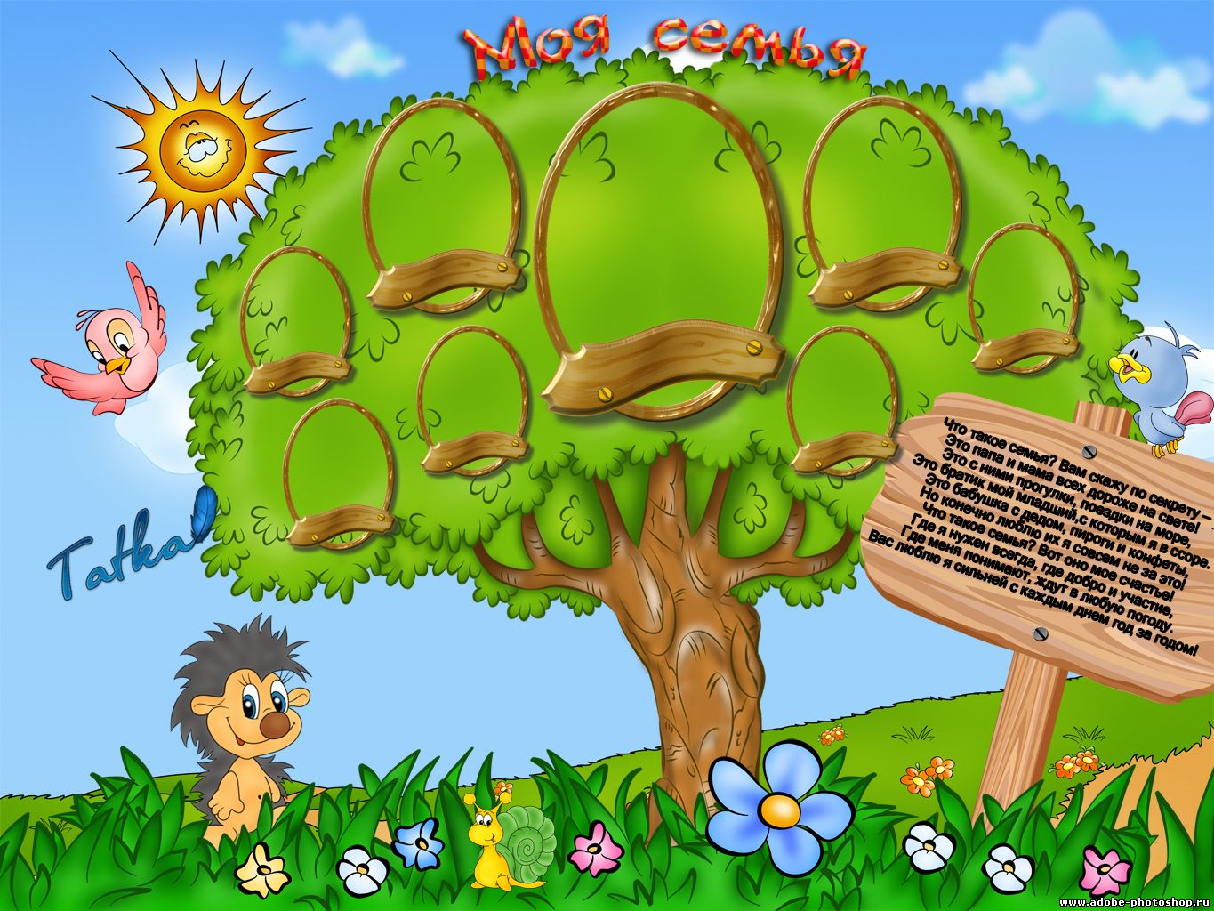

Выполнили педагоги:
Старенькова М.А. – высшая кв.к.
Куликова А.Г. - I кв.к.
г. Новосибирск 2019

Паспорт проекта
Вид проекта: групповой, творческий, исследовательский.
Участники проекта: дети подготовительной к школе группы, воспитатели, родители.
Актуальность темы:
Каждому человеку интересно узнать, откуда он происходит, кем были его предки, где его настоящая «малая Родина». Откуда я родом? Такой простой вопрос, но на самом деле он имеет очень глубокий смысл. Интерес к своему прошлому, своим корням, знанию того, откуда ты родом – это в внутри каждого человека. Можно привести множество примеров, когда люди отыскивают следы тех, от кого они произошли. Эти знания помогают им осознать и оценить себя, своё прошлое. С семьи начинается жизнь человека, здесь происходит формирование его как гражданина. Семья - источник любви, уважения, солидарности и привязанности, то, на чем строится любое цивилизованное общество, без чего не может существовать любой человек.
Цель проекта: способствовать закреплению интереса к своей семье; воспитывать любовь и уважительное отношение к родителям и своим предкам; формировать и развивать личность, развивать партнерские отношения с семьёй.
Задачи:
- познакомиться с историей создания и развития каждой семьи;
- показать необходимость знания своей родословной;
- способствовать установлению более тесных взаимоотношений детей и их родителей.
Предполагаемый результат:
Реализация проекта позволяет сформировать у детей представления о семье, родственниках, родословной.
Родители получили большое количество советов и рецептов по составлению родословных, осознали значимость этой работы. У них появилась гордость за своих предков, желание быть не хуже, ответственность перед ними и своими детьми.
Дети расширили свой кругозор. У них развился интерес к истории семьи, семейным традициям, своей родословной. Работа способствовала также воспитанию чувства гордости за семью, любви и уважения к родителям. Кроме того, дети стали более дружными и получили навыки бесконфликтного общения.
Работа с родителями:
- создание генеалогического древа семьи;
- консультации: «Формирование чувства принадлежности к своей семье и малой Родине у детей старшего дошкольного возраста» (Приложение 4), «Семейные традиции» (Приложение 5), «Отец как воспитатель» (Приложение 6), «Роль семьи в воспитании дошкольника» (Приложение 7);
- музыкальный праздники: «23 февраля», «Праздник мам»;
- создание сборника пословиц и поговорок, фольклора, стихов, загадок о семье;
- анкеты для родителей: «Взаимоотношения в семье» (Приложение 13), «Благополучны или неблагополучны ваши отношения с детьми» (Приложение 14);
- рассказы детей о четвероногих членах семьи.
Ресурсное обеспечение:
- модель дома для сюжетно-ролевых игр;
- создание предметно-развивающей среды, атрибутов для игр: «Дом», «Магазин», «Больница».
Содержание проекта:
I. Подготовительный
1. Выявление проблемы у детей
2. Создание проблемной ситуации
3. Выбор темы проекта
4. Постановка цели и задач проекта
5. Планирование деятельности по проекту
II. Деятельностный
1. Формы работы по реализации проекта.
Физическое развитие:
Физкульминутки (см. приложение):
- «Вся моя семья»;
- «Семейная зарядка»;
- «Мамам дружно помогаем»;
- «Кто живет у нас в квартире?».
Здоровье:
Пальчиковая гимнастика (см. приложение):
- «Десять внучат» О. Новиковская Пальчиковая гимнастика;
- «Рисуем человечка» О. Новиковская Пальчиковая гимнастика;
- «Российская семья» А.К.Мячина Маленьким детям - большие права;
- «Помощники»;
- «Здравствуй»;
- «Мы ребята – мастера».
Зрительная гимнастика (см.приложение):
- «Мамин праздник»;
- «Мамины помощники»;
- «Лучик солнца».
Артикуляционная гимнастика:
- «Вкусное варенье», «Блинчики» Т.В.Буденная.
Социально-коммуникативное развитие:
Беседы:
- Рассказ воспитателя о семейных традициях;
- «Я и моя семья»;
- «Тайна имени»;
- «Самая хорошая, дорогая самая»;
- «Папа в доме и дом исправе»;
- «Я с бабушкой своею дружу давным давно»;
- «Мне дедушка рассказывал»;
- «Легко ли человеку, когда он один?»;
- «Происхождение фамилий»;
- «Что такое генеалогическое дерево?»;
- «Заучивание пословиц и поговорок о семье»;
- Загадки о семье.
Чтение художественной литературы:
- В.Белов «Мамина дочка»;
- К.Ушинский «Косточка»;
- Л.Толстой «Старый дед и внучек»;
- А.Барто «Как Вовка бабушек выручил»;
- В.Сухомлинский «У бабушки дрожат руки»;
- Шорыгина Т.А. «Похищенное имя»;
- Е. Благинина «Посидим в тишине».
Речевое развитие:
- Рассказы детей о своей семье;
- Пересказ знакомых произведений;
- Чтение стихотворений о семье.
Игры:
1. «Сложи картинку»;
2. «Определи возраст»;
3. «Закончи предложение»;
4. «Подбери признак»;
5. «Моя семья»
Организация экспозиции из детских работ и фотографий «Загляните в семейный альбом»; «Моя родословная».
Познавательное развитие:
Рассматривание семейных альбомов.
Н О Д
«Самый дорогой человек»;
«Моя семья»;
«Мои младшие братья и сестры»;
«Моя семья и родственники»;
«Мое Отечество — Россия»;
«Старшие члены семьи».
Художественно-эстетическое развитие:
Лепка. Панно из колбасок «Мы с папой». Поделки из пластилина.
Рисование «Мой герб», «Моя родословная»
Аппликация «Как мой папа спал, когда был маленький»
Конструктивная деятельность «Мебель для дома», работа с бумагой в технике оригами «Букет тюльпанов».
Музыка
Песня «Семья» (композитор: Григорий Гладков, слова: Елена Плотникова)
Песня «Наша дружная семья» (сл.Т. Рядчикова, муз. и исполнение А. Комаров)
Слушание: «Кто придумал песенку» муз. Д. Львова- Компеанейца,
«Раскаяние», «Утро», «Вечер» из сборника «Детская музыка» С.Прокофьева.
Совместная деятельность воспитателя с детьми:
- заучивание стихов о семье;
- чтение детских художественных произведений о семье;
- разъяснения пословиц и поговорок о семье;
- дидактические игры: «Что такое хорошо и что такое плохо?», «Мои хорошие поступки», «Найди предметы»;
- создание предметно-развивающей среды и совместное изготовление атрибутов для игр: «Парикмахерская», «Ремонт квартиры», «Моряки»;
- беседы «Один дома: правила безопасности с электроприборами», «Я по улице иду, маму за руку держу»
Самостоятельная деятельность детей:
- рассматривание тематического альбома «Семья»;
- рассматривание иллюстраций о профессиях;
- раскрашивание раскрасок;
- сюжетно-ролевые игры: «Новоселье», «Помогаю в гараже папе», «Дочки-Матери».
III. Завершающий
1. Для формирования у детей к своей родословной, совместно с родителями дети создали «генеалогическое древо», герб семьи, создание сборника пословиц и поговорок о семье.
2. Рефлексия:
- обсуждение, чему научились в ходе проекта, что особенно понравилось.

Приложение 1
Презентация проекта
Представление семьями своих генеалогических деревьев.
Ход мероприятия
Организационный момент:
Дети и родители стоят в кругу.
Воспитатель:
Приложите ладошки к груди, туда, где у вас находится сердце. Послушайте, как оно бьется. Ощутите и представьте, как ваши ладошки наполняются теплом и добротой вашего сердца. А теперь поделитесь теплом и добротой своего сердца друг с другом, взявшись за руки. Улыбнитесь друг другу. В таком хорошем настроении пройдем за столы.
- Сегодня мы побеседуем о семье. У всех дома есть семейные альбомы, в которых хранятся фотографии близких людей - наших родных.
- А сейчас подумайте, и ответьте, кого называют родственниками? (мама, папа, бабушка, дедушка, брат, сестра, дядя, тетя.)
- Правильно. Родственниками называют близких по родству людей. А что означает слово «род»? (бабушка, дедушка, их дети, братья, сестры, мама, папа их братья, сестры и дети.)
- Если объединить ваши ответы можно сказать, что род - одна большая семья. Каждый род имеет свое начало. Самыми уважаемыми считаются самые старшие по возрасту члены семьи.
- Подскажите, кто самые уважаемые родственники в вашем роду и почему?
Рассуждения детей.
- Правильно! Самыми уважаемыми считаются старшие по возрасту члены семьи — бабушка и дедушка. Мы уважаем и любим их за то, что они дали жизнь вашим родителям, а ваши родители вам. Так и образовывается семья.
Ребята, Маргарита выучила стихотворение о семье. Давайте все вместе его послушаем.
Семья это слово родное!
Сколько в нем света добра и тепла!
Как мы гордимся своими родными,
За все их заслуги, за все их дела!
Эльвира тоже знает стихотворение о семье.
Что такое семья?
Вы спросите меня.
Я отвечу вам с удовольствием,
Что семья - это дом,
Садик мой за окном,
И семья - это малая Родина!
Под пургой и дождём
Нас согреют теплом
И помогут в любых ситуациях
Мамы милой глаза,
И улыбка отца,
И ватрушки, и булочки бабушки!
В мир идём из семьи,
Там и корни твои,
Твоя долгая жизнь начинается.
И основа основ - наш родительский дом,
И семьёй в мире жизнь продолжается.
- О семье очень много пословиц и поговорок придумал русский народ. Давайте вспомним их.
- Вся семья вместе, так и душа на месте.
- В семье и каша гуще.
- На что и клад, когда в семье лад.
- Какова мать, такова и дочь.
- Мать всякому делу голова.
- Согласную семью и горе не берет.
- В семье и горох молотят.
- Дружная семья и землю превратит в золото.
- Дом согревает не печь, а любовь и согласие.
- В дружной семье и в холод тепло.
- В хорошей семье хорошие дети растут.
Физкультурная пауза
Раз, два, три, четыре (хлопают в ладоши)
Кто живет у нас в квартире? (поднимают плечи)
Раз, два, три, четыре, пять (прыгают на месте)
Вас могу пересчитать; (считают пальчиком)
Папа, мама, брат, сестра.
Бабушка и дедушка, (показывают ладошкой)
Кошка Мурка, два котенка (наклоняются вправо, влево)
Мой сверчок, щегол и я (повороты вправо, влево)
Вот и вся моя семья (хлопают)
- У многих из вас есть братья и сестры у ваших мам и пап они тоже есть, поэтому большой род изображают в виде древа, которое называется «генеалогическое древо».
Дома вы всей семьей хорошо постарались, изучили своих предков, и составили свои родословные, придумали рассказы о своей семье. Кто хочет рассказать о своем роде? Давайте послушаем все рассказы и выберем лучший.
Дети вместе с родителями демонстрируют свои «генеалогические древа» и рассказывают своих родословных. После того, как выслушаны все рассказы проходит голосование и выбирается лучшее «древо».
- А Вы знаете, когда в России отмечают День семьи? (8 июля)
Этот праздник в России учрежден по инициативе депутатов Государственной Думы и впервые отмечался в 2008 году. Интересно, что инициатива празднования Дня семьи поддержана всеми традиционными религиозными организациями России — ведь идея празднования Дня семьи, любви и верности не имеет конфессиональных границ. В каждой религии есть примеры семейной верности и любви.
Идея праздника возникла несколько лет назад у жителей города Мурома (Владимирской области), где покоятся мощи святых супругов Петра и Февронии, покровителей христианского брака, чья память совершается 8 июля.
В их жизни воплощаются черты, которые традиционные религии России всегда связывали с идеалом супружества, а именно: благочестие, взаимная любовь и верность, совершение дел милосердия и попечение о различных нуждах своих сограждан.
В России праздник в честь святых Петра и Февронии Муромских, олицетворяющих в русской культуре супружескую любовь и верность и издревле считавшихся на Руси покровителями семьи и брака, отмечался очень широко. В этот день было принято посещать храмы, где молодые люди в своих молитвах просили о любви, а люди постарше — о семейном согласии.
- Символ праздника Дня семьи, любви и верности - ромашка. Ромашка - это самый известный и распространённый цветок в России.
Праздник проходит в летний период, который традиционно ассоциируется с цветами.
Также в России, издревле, ромашка – это символ любви!!!
Поэтому сегодня мы для Вас приготовили ромашки.
Дети дарят ромашки родителям.
Звучит Гимн семьи, накрывают большой, обеденный стол, чаепитие.

Приложение 2
Консультация для родителей
Тема: «Формирование чувства принадлежности к своей семье и малой Родине у детей старшего дошкольного возраста»
К.Д.Ушинский писал: «Как нет человека без самолюбия, так и нет человека без любви к отечеству, и эта любовь дает воспитанию верный ключ к сердцу человека…»
Нет сомнения в том, что уже в детском саду в результате целенаправленной воспитательной, систематической работы у детей могут быть сформированы элементы гражданственности и патриотизма.
«Человеку никак нельзя жить без Родины, как нельзя жить без сердца» - К. Паустовский
Нельзя быть патриотом, не чувствуя личной связи с Родиной, не зная, как любили и берегли ее наши предки, наши отцы и деды.
Чувство любви к малой Родине не может быть определено несколькими словами. Это и любовь к родным местам, и гордость за свой народ, и ощущение своей неразрывности со всем окружающим. Любовь к малой Родине маленького ребенка начинается с отношения к самым близким людям - отцу и матери, любви к своему дому, улице, детскому саду, поселку, а это играет огромную роль в становлении личности ребенка.
Чувство патриотизма многогранно по своему содержанию, поэтому работа по патриотическому воспитанию включает в себя комплекс задач:
- формирование представлений о семье и человеке;
- воспитание у ребёнка чувства любви и привязанности к детскому саду, улице, городу (посёлку);
- расширить и углубить знание о родном крае, его истории, достопримечательностях;
- развивать нравственно – патриотические качества, гордость, гуманизм, желание сохранять и преумножать богатство родного края, воспитывать уважение к труду людей, создающий красивый город, поселок;
- воспитывать любовь к Родине, родному краю, природе через непосредственное общение с ней, восприятие её красоты и многообразия;
- вовлечь родителей в образовательный процесс для совместной работы по изучению родного края, ориентировать родителей на патриотическое воспитание детей путем прикосновения к истории своей семьи.
У каждого из нас есть свой милый сердцу уголок земли, где когда-то были сделаны первые шаги, увиден первый луч солнца. Это место, где мы родились, и оно несравнимо ни с чем другим. Это наш порог жизни, наша малая Родина.

«Ребёнок учится тому,
Что видит у себя в дому,
Родители пример ему».
Семья – первый коллектив ребенка, и в нем он должен чувствовать себя равноправным членом, вносящим каждый день свою, пусть скромную, лепту в общее семейное дело. Только разделяя заботы взрослого, беря на себя посильную их часть, стремясь сделать что-то для других, малыши начинают ощущать себя членами семьи. Необходимо помочь детям осознать свой статус в семье, оценить значимость семьи в своей жизни. Важно, чтобы в своем родном доме ребенок рос не гостем, а хозяином, чтобы он имел какие – то обязанности, - это способствует укреплению чувства семьи.
Занимаясь воспитанием любви детей к своим родным и семье, нужно привлечь родителей к составлению родословной, в которой они подробно рассказали бы о своих семейных традициях.
Одним из ярких направлений является изучение своего генеалогического древа. Необходимо отметить, что в настоящее время у современных людей наблюдается интерес к своей генеалогии, к исследованию национальных, сословных, профессиональных корней и своего рода в разных поколениях.
Семейное изучение своей родословной поможет детям начать осмысление важных моментов:
- Корни каждого – в истории и традициях семьи.
- Семья – ячейка общества, хранительница национальных традиций.
- Счастье семьи – счастье и благополучие народа.
Перенимая особенности поведения взрослых, дети усваивают тон, манеру, представления, которые бытуют в семье. Дети чутко понимают особенности, характер отношений между людьми. Игры детей в дочки-матери дают воспитателю богатый материал для понимания характера отношений между взрослыми в семьях.
Мама…Дом…Родина – первые и самые важные понятия, которые усваивает ребенок.
Очень важно привить у ребенка чувство любви к самому родному человеку – к матери.
Родители могу с детьми:
- прочитать сказки, в которых наиболее ярко показана сила материнской любви, ее мудрость, жертвенность ради своего ребенка, которые учат детей пониманию значимости своей помощи маме, внимательному отношению к ней: «Кукушка» ненецкая сказка, «Айога» нанайская сказка, «Хлеб да соль» Алексея Логунова, «Материнская любовь» корейская сказка.
- провести беседы: «Нет милее дружка, чем родная матушка», «Расскажи о своей маме»;
- заучивание стихов о маме;
- совместное изготовление подарков к празднику.
Так же можно разучить с детьми пословицы и поговорки:
- «Уважай отца и мать – будет в жизни благодать»,
- «Где добрые люди, там беды не будет»,
- «Доброе дело делай смело».
Постепенно чувство любви, уважения к родным расширяется и переносится на других людей - работников детского учреждения, соседей и знакомых.
Детский сад для детей считается вторым домом, ведь дошкольники большую часть времени проводят здесь. Все взрослые работают. Чтобы дети не оставались дома их приводят в детский сад, где много разных людей: детей и взрослых. Всем им хорошо, когда они заботятся друг о друге, приветливо здороваются, прощаются, благодарят за оказанную услугу.
В детском саду есть добрые, умные, заботливые люди – воспитатели. Они знают много интересного, могут научить лепить, рисовать, они читают детям книги, играют с ними.
Есть няня – она наводит чистоту, кормит детей.
Есть повар – он готовит для детей вкусную еду, заботится о том, чтобы они быстрее выросли.
В детский сад дети ходят не только потому, что им нельзя оставаться дома одним, но еще и потому, что здесь с ними проводят много интересных занятий, здесь многому можно научиться.
Тут они играют, узнают много нового и интересного, учатся дружить, помогать друг другу и уважать старших, защищать слабых.
Огромное значение имеет ознакомление дошкольников с историческим, национальным, культурным, географическим, природным – экологическим своеобразием родного края, потому что любовь к нашему отечеству начинается с любви к своему городу, поселку, краю.
Самый эффективный способ формирования патриотических чувств дошкольников к своему родному городу (поселку) – проведение таких игр, как:
- «Знатоки города (деревни)»,
- «Пройдемся по улицам города (деревни)»,
Провести экскурсию по городу (деревне), ежедневные прогулки по улицам деревни.

Пятилетние дети уже многое знают о своем родном городе или деревне. Они запоминают главные улицы, им сообщают о героях или знаменитых людях, чьими именами они названы, уточняются и расширяются представления ребят об административных зданиях.
Во время прогулок дети наблюдают постройки, фасады домов, благоустройство города (деревни). Даже небольшое участие дошкольников в общественной жизни родного края имеет огромное значение для воспитания чувства привязанности, любви к людям и к родным местам, интереса к делам взрослых.
Воспитание любви к окружающей природе, родному краю, городу, деревне, – составная часть воспитания глубоких патриотических чувств.
Действенные формы по решению поставленных задач:
- беседы,
- экскурсии,
- игры.
Беседы дают возможность детям учиться выражать свои чувства и переживания, а экскурсии позволяют воспринимать окружающие объекты, расширяют кругозор детей, уточняют их представления об окружающей жизни, а также помогают конкретно и образно видеть красоту родного края.
Темы блока.
1. Моя родная станица.
Местоположение станицы, ее экономическое значение. История возникновения станицы. Люди, населяющие станицу. Герб станицы. Место, где человек родился, называется родным. Все любят родной город, тоскуют по нему, когда уезжают, много делают для того, чтобы он стал лучше. У каждого города, как и у человека, есть имя, день рождения.
2.Транспорт станицы.
Виды транспорта. История создания транспорта.
3. Природа родного города, края.
- Флора и фауна.
- Беседы о сохранении природы.
- Красная книга.
Детям можно предложить изобразить свои впечатления о родном крае, совместно сделать макет домов из различного бросового материала, рассмотреть фотографии (открытки) родного города (станицы).
Знакомство детей с родным краем, формирует у них такие черты характера, которые помогут им стать патриотом и гражданином своей Родины. Ведь, яркие впечатления о родной природе, об истории родного края, полученные в детстве, нередко остаются в памяти человека на всю жизнь.

Приложение 3

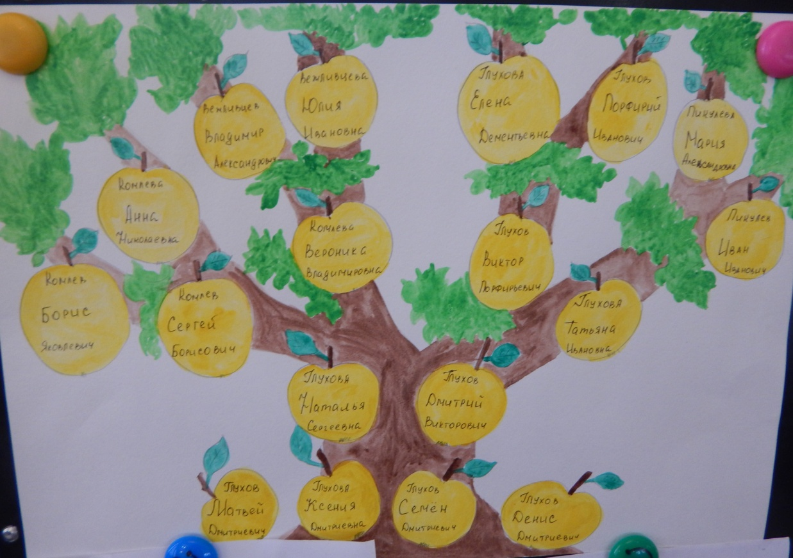

Приложение 4

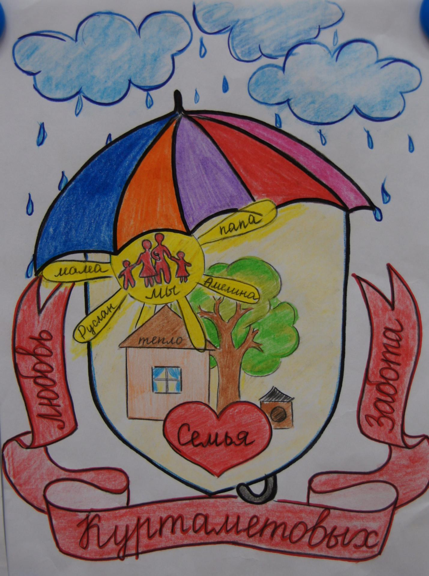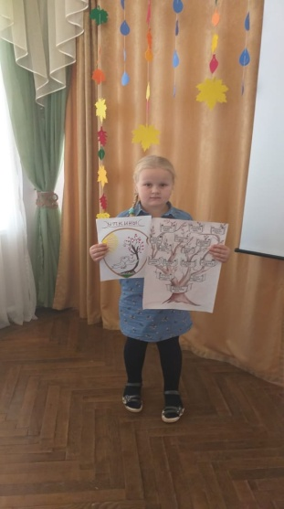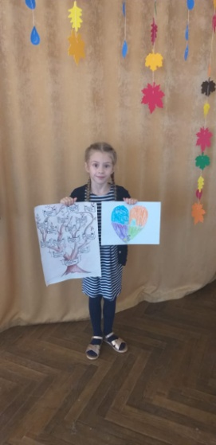

Приложение 5
Консультация для родителей
Тема: «Семейные традиции»
Ф. Достоевскому принадлежат слова «Человека делают человеком светлые воспоминания детства». И хорошо, если эти воспоминания не отрывочные (купили куклу, ел вкусное мороженое…). Хорошо, если ребенок вынес из детства и сохранил на всю последующую жизнь стойкие семейные традиции. Он их, конечно, постарается перенести в свою семью.
Позаботьтесь о поддержании благоприятной эмоциональной семейной атмосферы. Она важна и для вас, и для малыша.
Семья крепка своими традициями, которые крепнут год от года, становятся нормой поведения и добрыми привычками.
Добрые традиции сделают насыщенной и интересной семейную жизнь, в том числе и детскую.
На первое место мы поставим «детские дни рождения». Все семьи, независимо от материального уровня, могут себе позволить праздновать детские дни рождения. К сожалению, этот детский праздник зачастую родители вроде бы стараются делать для своего ребенка и его друзей, но в силу неподготовленности (а порой непродуманности и недодуманности) это мероприятие проходит как обычное застолье для взрослых, где дети предоставлены сами себе. Важно хозяевам учесть различный возраст друзей своего ребенка и продумать активное участие каждого из них в торжестве. Рекомендуем пришедших гостей более старшего возраста сделать своими помощниками в этом удивительном детском празднике.
Великолепно сделать семейной традицией походы и всякого рода «вылазки» на природу. Только советуем очень вдумчиво подойти к такого рода экскурсиям: чтобы было интересно и вам и вашим детям.
Субботы и воскресенья даны человеку, для того чтобы он отдыхал вместе со своей семьей.
Чем больше экскурсий, тем больше знаний и впечатлений у дошкольников. Почти все, чем располагает город, в котором вы живете, нужно показать малышу на этапе дошкольного детства. Причем в некоторые места нужно ходить по много раз. Предлагаем примерную тематику экскурсии в пределах города и по возможности в других городах России.
- в детские театры;
- в музеи;
- в зоопарк;
- в планетарий;
- к красивым архитектурным зданиям;
- в зоны отдыха парки;
- к водоемам;
- в рощи и леса и т.д.
После всех экскурсий хорошо бы иметь собственные фотографии, которые всегда будут напоминать приятный досуг с родителями.
Очень хорошей семейной традицией является ведение летописи своей семьи, ее предков, которую можно оформлять в фотографиях, переписке, описаниях и мемуарных воспоминаниях. В этот вид деятельности постепенно вовлекается и дошкольник, понимая с возрастом причастность к своей многочисленной родне.
Полезно иметь переписку. С кем – это подскажет ваши близкие, наличие родственников и друзей. Но получать письма и регулярно отвечать на них – это та традиция, которая несомненно окажет положительное влияние на ребенка. Во- вторых, взрослее он начинает понимать, что его папа и мама нужны другим людям. А как полезно составлять коллективные ответы. При этом обостренно воспринимаешь разницу между стилем устных разговоров и стилем письменной речи, что также немаловажно для грамотного человека.
Несомненно, полезно иметь в разнообразии своих семейных традиций коллекционирование. Неважно чего: марок, моделей машин в картинках, книг и так далее. Но уж если коллекционировать книги, то не просто стремиться к их количеству, а весьма продуманно приобретать, к примеру, словари, энциклопедии, произведения любимых авторов или определенный жанр. И ребенок со временем почувствует, что данная работа взрослыми проводится не для улучшения интерьера квартиры, а для углубления познаний в той или иной области. К таким семейным увлечениям взрослых, бесспорно, приобщаются дети.
В прошлом веке были модными семейные чтения. И не только модными, традиционными, но и полезными в плане воспитания своего подрастающего поколения. Дети воочию убеждались, какой интерес имеют домочадцы к книгам, как они выразительно их перечитывают, какие жаркие дискуссии ведут о прочитанном. Вполне понятно, в данном случае формировалась культура речевого общения взрослых и детей. Дети стремились подсознательно подражать родителям. И дух семейного чтения передавался из поколения в поколение.
Несколько слов о традиции проводить отдых летом совместно с детьми. По этому поводу есть различные толкования. С одной стороны, нет сомнения в том, что даже самые любящие родители устают от повседневных забот и необходимости постоянно воспитывать своих детей. Сама по себе разница в возрасте объясняет подобное состояние. Особенно справедливо это в отношении матери, которой приходится проводить со своими чадами гораздо больше времени, чем отцу. Многие женщины просто мечтают побыть в обществе только взрослых людей. Но если существует традиция отдыхать совместно с детьми, то нужно, непременно, продумать программу отдыха и подготовиться к ней. Чем больше дети будут знать, что их ожидает, тем легче они приспособятся к новой обстановке. Конечно, лучше всего путешествовать налегке вместе, но все же мы советуем захватить несколько любимых игрушек и книжек. Не следует ожидать, что наши ребята усядутся на землю и начнут любоваться природой. Мы нередко представляем себе отдых в виде полного ничегонеделания, но дети- то остаются, как всегда активными, а иной раз становятся еще более деятельными. Конечно, можно придумать много увлекательных дел с участием детей. Но время это действительно принесет всем радость и удовольствие только в том случае, если мы и в самом деле будем делать все дела вместе. Сделанные во время отпуска фотографии через годы напомнят нам о прекрасных днях, проведенных вместе. Наконец, последние два – три дня отпуска лучше провести всем вместе дома, не сразу возвращаясь к привычному повседневном у ритму. Надо постараться, чтобы у детей постепенно складывалось убеждение – сколько бы ни было на земле прекрасных и замечательных мест, нет ничего лучше родного дома.
Да, если будут семейные традиции – у вас может быть больше уверенности в том, что ребенок будет тянуться домой, будет любить близких, его не перетянет тревожная «улица» со всякими печальными неожиданностями. И дошкольник будет расти, пребывая в эмоциональном благополучии!

Приложение 6
Консультация для родителей
Тема: «Отец как воспитатель»
Человек оставляет себя, прежде всего в человеке. В этом наше бессмертие. И если ты хочешь остаться в сердце человеческом, - воспитай своих детей. Именно в семье формируется личность будущего труженика и гражданина. Мы не можем и не должны ограничивать сегодняшний мир ребёнка стенами квартиры и одними лишь семейными впечатлениями. Воспитание - процесс многогранный и всеобъемлющий. Всё, что окружает ребёнка, - люди, вещи, события - всё накладывает отпечаток на его личность, изменяет и развивает его. И отцовский долг - сознательно, чутко направлять это развитие.
Отцовство - экзамен на социальную и нравственную зрелость мужчины. Встречаются иной раз молодые люди, вступающие в брак, но боящиеся отцовства, иными словами не готовые к нему. Ребёнок - большое испытание на прочность семьи. Справедливости ради нужно отметить, что чувство отцовства рождается несколько позже, чем чувство материнства. Ещё Аристотель заметил, что по - настоящему отцами мужчины становятся позже, чем женщины - матерями.
Как ребёнок нуждается в том, чтобы о нём заботились, и это даёт ему ощущение надёжности и прочности мира, так и взрослый мужчина испытывает потребность заботиться о другом, быть опорой для слабого, ощущая, таким образом, собственную силу и значимость. Полнее всего это проявляется именно в отцовских чувствах. Только при этом условии мужья счастливы, есть у них чувство удовлетворённости.
Л. Н. Толстой занятый писательским и педагогическим трудом, охотно проводил целые часы в играх со своими детьми. Воскресные же дни он полностью посвящал им. В обществе детей он отдыхал, восстанавливал силы, бодрость.
Находясь рядом с детьми, отец проявляет лучшие человеческие качества, такие как доброта, верность, отзывчивость. В этом смысле не только отец воспитывает детей, но и дети отцов. Видный русский писатель и историк Н. М. Карамзин писал: «Без хороших отцов нет хорошего воспитания, несмотря на все школы, институты». О воспитании детей заботятся государство, школа, пришкольные и загородные лагеря и так далее, но влияние отца полностью заменить ничем невозможно. В наш век феминизации, когда в детских яслях и садах, в школах и внешкольных учреждениях работают с детьми в основном женщины, ощущается острый дефицит мужского влияния на детей. Отцы должны восполнять этот дефицит в семейных условиях, ибо мужское влияние на детей необходимо так же, как и женское. Без него семейное воспитание детей будет ущербным, ведь недаром в понятие «безотцовщина» исстари вкладывается очень горький смысл. Хорошо сказал о счастье отцовства замечательный педагог В. А. Сухомлинский: «Единственное, что облегчает участь человека на закате его жизни, - это искренняя, преданная, верная любовь детей. Все другие радости бледнеют перед этой высшей, истинно человеческой радостью. По - настоящему счастлив тот, кто всю жизнь умеет по крупице накапливать это богатство. Это единственный капитал, на который можно прожить в старости, чувствуя спокойную уверенность в том, что ты прожил жизнь не напрасно».
Детям нужен отец.
Разошлись муж и жена. Распалась ещё одна семья. Причин много, постороннему трудно в них разобраться. Если распадается семья, в этом виноваты обе стороны: и муж, и жена, так как семья - творчество двоих. Нынче почти 70% разводов совершается по инициативе женщин. Они вынуждены избавиться от мужей - пьяниц, тунеядцев, грубиянов. Этим мужьям были не под силу семейные заботы. Но этот процент всё равно настораживает. Настораживает это, потому что мы, педагоги, наблюдаем в садах и в школах значительный процент детей без родных отцов, безотцовщину при живых отцах. Одни дети становятся агрессивными, другие - робкими, ущемлёнными, чем - то ущербными в характере. Неполная семья - это, как бы себя не успокаивали, беда, несчастье.
Без твёрдого отцовского руководства мать вырастит ребёнка изнеженным, точно так же как и без материнской ласки, ребёнок становиться грубым. Человеку нужны родственные, кровные связи. Ему всегда нужно с кем - то посоветоваться, разделить свою радость, поговорить. Выбирает ли он профессию, устраивает ли свою личную жизнь или сам становится родителем - всегда ему нужны отец и мать. От матери он получает ласку, нежность, доброту и чуткость к людям, а от отца - мужество, силу воли, смелость поиска, уменье бороться и побеждать. Только сочетание этих качеств формирует полноценную личность.
Влияние личности отца на воспитание детей, особенно мальчиков, очень велико. Невнимание к ребёнку, нельзя оправдывать каким бы то ни было ответственным постом, или учёным званием.
Отец нужен не для того, чтобы наказывать, пресекать, запрещать, он нужен, чтобы помогать своим детям. На производстве отец - труженик, в семье отец - воспитатель, а вместе обе эти функции составляют гражданский долг, от добросовестного исполнения которого никто не вправе уклоняться. Закончив рабочий день, мы спешим к себе домой, и здесь нас ожидают не только отдых, тепло домашнего очага и житейские радости, но и многочисленные отцовские обязанности. От отца требуется любовь, общение, взаимопонимание. Теперь звание отца не даёт гарантий: сыновнее уважение надо заслужить.
Если родители любят друг друга и своих детей, в семье спокойно, радостно. Очень тяжело переносят дети семейные раздоры. Можно обмануть весь свет и жену в придачу, но детей своих обмануть никому не удаётся. Ребёнку необходима семья, ему нужна атмосфера добра, правды, доверия и чистоты. Трудно представить счастье ребёнка и аморальное поведение отца или матери. Это недопустимо и несовместимо.
Счастье семьи - это не только счастье двух людей. Это счастье для многих, кто с ними соприкасается: для их детей, для друзей, знакомых. В такой семье дети растут человечными и стойкими к жизненным невзгодам, потому что в детстве они получают необходимое количество «калорий» родительского тепла.
Счастье - это когда в семье не только мать, но и умный отец. Народная мудрость утверждает, что один отец значит больше, чем сто учителей. Поэтому для полноценного развития и воспитания необходим отец.
Живой пример отца.
Сыновья во многом копируют образ жизни и мыслей отцов: перенимают походку, манеру разговаривать, жесты и другое. От отцов они воспринимают такие черты, как крепость духа, сила, мужская надёжность, выдержка, деловитость, предприимчивость, чувство долга перед семьёй, рыцарское отношение к женщине. Формирование некоторых из этих черт у мальчиков без влияния отцов почти невозможно. «Из гнезда коршуна редко вылетает сокол», - гласит народная мудрость. Сын, отец которого внимателен к матери, женившись, считает естественным так относиться и к своей избраннице.
- Не слушай мать, сынок: всё это глупости, что она тебе внушает, - замечает отец.
Ясно, что такое отношение к женщине впоследствии передаётся сыну. Поэтому отцовское слово, много значащее в воспитании сына, должно быть обдуманным и веским.
Следует избегать крикливого тона в разговоре с сыном. В. А. Сухомлинский советовал:
«Как наивысшую ценность берегите гордость, неприкосновенность личной чести ребёнка». Нельзя грубо оскорблять сына, публично наказывать его, унижать.
Поведение отца - это пример не только в воспитании сына, но и в формировании личности дочери. Девочки также нуждаются в отцовском влиянии. Девочки требуют особо тонкого и нежного обращения отца, их струны души могут оборваться, если натянуть их слишком туго. Отец должен следить, чтобы в семье девочка не росла избалованной и кокеткой, а готовилась к роли труженицы и матери.
Отец - это человек, который всё лучшее, чем он богат, чем одарила его природа и окружающие люди, что он приобретает в неустанных поисках, умеет передать детям.

Приложение 7
Консультация для родителей
Тема: «Роль семьи в воспитании дошкольника»
«Главный смысл и цель семейной жизни — воспитание детей»
В.А. Сухомлинский
Исследования свидетельствуют, что наиболее благоприятные возможности для укрепления здоровья ребенка, развития его физических качеств, нравственных чувств, привычек и мотивов поведения, интеллекта, приобщения к культуре создаются в семье. Семейное воспитание – это процесс взаимодействий родителей и детей, который непременно должен доставлять удовольствие, как той, так и другой стороне.
В каждой семье, которая хочет как можно лучше воспитать своих детей, есть те общие особенности, те условия, которые исключительно важны для нравственного и трудового воспитания дошкольников. Прежде всего, это глубокая кровная любовь родителей к детям и детей к родителям.
Но если со стороны матери, отца, других взрослых членов семьи любовь приобретает жертвенный характер (все ребенку и ничего от него) или очень непоследовательной (то безмерно балуют, то требуют непосильного), у детей возникают эгоистические тенденции в поведении. И наоборот, когда детям недостает любви, рано или поздно это драматически скажется на их духовном и нервно-психическом развитии.
Каждый ребенок невольно и неосознанно повторяет своих родителей, подражает папам и мамам, бабушкам и дедушкам. Поэтому родители должны заботиться о культуре повседневных взаимоотношений, быть образцом для подражания. Для ребенка дошкольного возраста авторитет родителей существует как бы изначально и непререкаем. Папа и мама для него «самые, самые» — красивые, умные, смелые и т.д. В спорах дошкольников наиболее веский аргумент — «мой папа так сказал», «моя мама так делает». Поступки и суждения родителей не подлежат критике. Но ребенок взрослеет, наблюдает, анализирует, сравнивает и порой бывает вынужден признать, что его папа и мама не столь безупречны, как ему казалось ранее.
На психику и поведение ребенка могут влиять разнообразные явления окружающей жизни, в том числе и негативные. Было замечено, что тревожные дети вырастают у тревожных матерей. Честолюбивые родители зачастую просто подавляют своих детей, так проявляя роль семьи в воспитании ребёнка. В итоге у них появляется комплекс неполноценности. Кроме того, отец, часто выходящий из себя, подсознательно формирует у своих детей подобный тип поведения.
Грубость, неуважение, раздражительность так же перенимаются детьми, как и доброжелательность. Нельзя вымещать на близких, тем более на ребенке, свое плохое настроение. Дети не могут не знать о тех трудностях, с которыми сталкиваются родители вне семьи, но это не значит, что свои взрослые проблемы можно перекладывать на плечи ребенка, создавать гнетущую атмосферу в доме.
Ещё важно различать, существенный или незначительный повод вызвал те или иные эмоции родителей, соответствуют ли проявленные чувства происшедшему. Например, сын разбил тарелку. По этому поводу можно раскричаться, вспомнить еще несколько промахов ребенка, создать на весь день тяжелую атмосферу взаимного недовольства. Соответствует ли напряженность чувств существу происходящего? Разумеется, нет. Лучше объяснить ребенку причину происшедшего (торопливость, невнимательность, случайность и др.), пожалеть о разбитой тарелке и поставить на этом точку.
Нельзя уличать ребенка в плохом поступке, стыдить, если у вас нет уверенности, что он его совершил. Ошибка может стоить дорого: ребенок замкнется или будет стараться «вывернуться», говоря неправду. Если возникнет ситуация, когда надо оценить неблаговидный поступок ребенка, не следует спешить. Спросите, что случилось, как он сам оценивает свое поведение. При этом ребенок должен почувствовать, что родители ему сопереживают, стремятся разобраться во всем по существу, по справедливости, помочь.
Ребенок-дошкольник повседневно ощущает, что забота, ласка, семейное тепло, радости и удовольствия исходят от родных: мамы и папы, бабушки и дедушки. Если в семье нет отца, двойную заботу берет на себя, как правило, мать, обычно находятся любящие малыша другие родственники, близкие семье люди. Бабушки и дедушки должны рассказать внукам об их предках и других родственниках. Можно нарисовать вместе с ребенком древо семьи (генеалогическое дерево): это позволит ему наглядно представить последовательность поколений семьи, родственные отношения между ее членами. На дереве будет и его веточка, он сможет ощутить свою связь с ушедшими и ныне живущими людьми, которых объединяет понятие «семья». Обретут имена и биографии те, кто запечатлен на старых фотографиях в семейном альбоме.
Все это очень важно для формирования у ребенка уважительного отношения к семье, потребности знать свои корни, понимания необходимости теплых отношений между родственниками. Все, что ребенок приобрел в семье в детские годы, сохранит он на всю оставшуюся жизнь.
Часто ли в вашей семье звучат ласковые слова по отношению друг к другу, к детям, сколько раз в течение дня вы обратились к ребенку или кому-то из членов семьи с выражением любви, расположения, удовлетворения его поступками, делами и сколько раз выражали свое неудовольствие, раздражение? Преобладание того или другого и определяет стиль отношений в семье и то, как будут развиваться качества личности, которые вы хотели бы воспитать у вашего ребенка: доброжелательность, оптимизм, способность к состраданию, сочувствию.
Народная мудрость:
- Где любовь и совет, там и горя нет
- Добрая семья прибавит разума-ума
- Дерево держится корнями, а человек семьей
- Дом согревает не печь, а любовь и согласие
- Если в семье живёт старец, значит, в семье есть драгоценность
- Нет такого дружка, как родная матушка, да родимый батюшка
- Родители трудолюбивы — и дети не ленивы
- Счастье родителей — честность и трудолюбие детей
- У милого дитяти много ласковых имен
- Дитятко – словно тесто: что замесил, то и выросло.

Приложение 8
Пальчиковая гимнастика
«Рисуем человечка»
Точка,
Указательным пальцем в воздухе или на столе «нарисовать» точку.
Точка,
Рядом вторую точку и пониже – запятую.
Запятая.
Вышла рожица кривая. «Нарисовать» ротик в виде дуги.
Ручки (одновременно обоими указательными пальцами «нарисовать» «ручки» – прямые линии, расходящиеся от центра в стороны),
Ножки,
Одновременно обоими указательными пальцами «нарисовать» «ножки» – прямые линии, расходящиеся сверху вниз.
Огуречик (правым указательным пальцем «нарисовать» овал – «туловище»)
Получился человечек.
«Десять внучат»
У нашей бабушки (руки сжать в кулаки).
Десять внучат (разжать кулаки и показать 10 пальцев):
Две Акульки сопят в люльке,
Шевелить мизинцами.
Две Аринки спят на перинке,
Шевелить безымянными пальцами.
Две Аленки глядят из пеленки,
Шевелить средними пальцами.
Два Ивана на лавках сидят,
Шевелить указательными пальцами.
Два Степана учиться хотят.
Шевелить большими пальцами.
Десять внуков,
Показать 10 пальцев.
А бабушка одна.
Показать 1 палец.
«Помощники»
Раз, два, три, четыре, (Удар кулачками друг о друга, хлопок в ладоши)
Мы посуду перемыли: (Одна ладонь скользит по другой по кругу)
Чайник, чашку, ковшик, (Загибают пальчики по одному, начиная с ложку большого)
И большую поварешку.
Мы посуду перемыли, (Опять трут ладошкой ладошку)
Только чашку мы разбили. (Загибают пальчики)
Ковшик тоже развалился,
Нос у чайника отбился,
Ложку мы чуть-чуть сломали.
Так мы маме помогали. (Сжимают и разжимают кулачки)
«Здравствуй»
Здравствуй, Солнце золотое!
Здравствуй, небо голубое!
Здравствуй, вольный ветерок!
Здравствуй, маленький дубок!
Мы живем в одном краю -
Всех я вас приветствую!
(Пальцами правой руки по очереди «здороваться» с пальцами левой руки, похлопывая друг друга кончиками.)
«Мы ребята – мастера»
Стул сломали мы вчера - пальцы одной руки приставить к локтю другой руки
Мы – ребята – мастера - указать на себя
Молотком тук-тук стучали - постучать кулак об кулак
Гвозди долго забивали - стучать кулаком об указательный палец
Получилось как-то криво - рука по диагонали
Отпилили мы красиво - имитировать движения
Зачищали шкуркой долго - тереть ладонь о ладонь
Покрывали лаком стойким - имитировать движения
Верх узором украшали - рисуем в воздухе
Папу посмотреть позвали - приложить ладонь ко лбу

Приложение 9
Физкультминутки.
«Мамам дружно помогаем»
Мамам дружно помогаем: Сами в тазике стираем. И рубашки, и носочки Для сыночка и для дочки. (Наклоны вперёд, движения руками,
имитирующие полоскание) Через двор растянем ловко Для одежды три верёвки. (Потягивания — руки в стороны) Светит солнышко-ромашка, Скоро высохнут рубашки. (Потягивания — руки вверх)
«Семейная зарядка»
Осенью, весною Летом и зимою Мы во двор выходим Дружною семьёй. Встанем в круг и по порядку Каждый делает зарядку. Мама руки поднимает, Папа бодро приседает Повороты вправо - влево Делает мой братик Сева. Я
«Кто живет у нас в квартире?»
Раз, два, три, четыре, (Хлопаем в ладоши) Кто живет у нас в квартире? (Шагаем на месте) Раз, два, три, четыре, пять (Прыжки на месте) Всех могу пересчитать: (Шагаем на месте) Папа, мама, брат, сестра, (Хлопаем в ладоши) Кошка Мурка, два котенка, (Наклоны туловища влево-вправо) Мой сверчок, щегол и я — (Повороты туловища влево-вправо) Вот и вся моя семья, (Хлопаем в ладоши)

Приложение 10
Зрительная гимнастика
«Мамин праздник»
Пальчик к носу движется,
А потом обратно,
На него посмотреть
Очень нам приятно!
Вытянуть вперед руку. Следить за кончиком пальца, медленно приближая его к носу, а потом так же медленно отодвигая обратно.
А теперь глаза закрой
И погладь руками,
Помечтаем мы с тобой
О любимой маме.
Закрыть глаза, погладить веки.
«Метелки»
Вы метелки,
Усталость сметите.
Глазки нам
Хорошо освежите. (Моргание глазами)
«Лучик солнца»
Лучик, лучик озорной, Поиграй-ка ты со мной. Моргают глазками. Ну-ка лучик, повернись, На глаза мне покажись. Делают круговые движения глазами. Взгляд я влево отведу, Лучик солнца я найду. Отводят взгляд влево. Теперь вправо посмотрю, Снова лучик я найду. Отводят взгляд вправо.

Приложение 11
Приложение к проекту «Моя семья»
Мониторинг детского развития
Уровни: низкий
средний
высокий
1. Вопросы диагностической беседы.
1 часть.
1. Назови полные имена своих родителей
2. Назови профессии своих родителей
3. Как ты понимаешь слово «родня»
4. Перечисли своих родственников
5. Назови ваши семейные традиции
6. Как ты понимаешь слово «родословная»
2 часть.
1. Как ты понимаешь русскую пословицу: «Семья сильна, когда над ней крыша одна»?
2.С кем ты проводишь больше времени (с мамой, папой, бабушкой...)?
3.За что ты хотел бы поблагодарить своих родных?

Приложение 12
Анкета для родителей
Предлагаем Вам ответить на несколько вопросов, которые помогут нам спланировать работу по нравственно-эстетическому воспитанию наших детей.
1.Как часто Вы рассказываете ребенку о бабушке (дедушке), о прабабушке (прадедушке):
часто______________________________________________________________
иногда____________________________________________________________
не рассказываю_____________________________________________________
ваш вариант_______________________________________________________
2.Поддерживаете ли Вы родственные отношения с дальними родственниками (знает ли их ребенок)?
встречаемся по праздникам___________________________________________
общаемся только по телефону, но ребенок их знает_______________________
не общаемся_______________________________________________________
ваш вариант_______________________________________________________
3. Рассказываете ли Вы детям о роли в семье мамы (папы, бабушки, дедушки)?_________________________________________________________
4. Есть ли у Вас в семье традиции?
есть (укажите какие) ________________________________________________
нет_______________________________________________________________
5. Есть ли у Вас символ семьи, который Вы передаете из поколения в поколение?________________________________________________________
6. Если у Вас генеалогическое древо семьи?
__________________________________________________________________
Благодарим за участие и понимание!

Приложение 13
Анкета для родителей
«Взаимоотношения в семье»
1. Считаете ли вы, что в вашей семье есть взаимопонимание с детьми? Да, иногда, нет.
2. Говорят ли с вами дети «по душам», советуются ли по личным вопросам? Да, иногда, никогда.
3. Интересуются ли они вашей работой? Всегда, иногда, никогда.
4. Знаете ли вы друзей ваших детей? Знаю, знаю некоторых, никого не знаю.
5. Бывают ли они у вас дома? Всегда, иногда, не бывают.
6. Участвуют ли дети с вами в хозяйственных работах? Всегда, иногда, никогда.
7. Проверяете ли вы, как они учат уроки? Всегда, иногда, никогда.
8. Есть ли у вас общие с ними занятия и увлечения? Какие?______________________________________________________________________________________________________________________________
9. Участвуют ли дети в подготовке к семейным праздникам? Всегда, иногда, никогда.
10. «Детские праздники» - дети предпочитают, чтобы вы были с ними, или хотят проводить их без взрослых? Всегда вместе, иногда, без взрослых.
11. Обсуждаете ли вы с детьми прочитанные книги, общественные события, телепередачи, фильмы? Всегда, иногда, никогда.
12. Бываете ли вы вместе с детьми на выставках, в театрах? Регулярно, бываю редко, не бываю.
13. Участвуете ли вы вместе с детьми в прогулках, туристических походах? Всегда, иногда, не бываем.
14. Вы предпочитаете проводить отпуск вместе с детьми или нет? Вместе, отдельно.
15. Какие трудности вы больше всего испытываете в воспитании детей?___________________________________________________________________________________________________________________________________________________________________________________________________________________________________________________________________

Приложение 14
Анкета для родителей
«Благополучны или неблагополучны ваши отношения с детьми»
Цель: Выявить степень благополучия взаимоотношений детей и родителей в семье.
Ход выполнения: Ответьте на поставленные вопросы. «Да», если они согласны с высказываниями, «нет», если данное утверждение не соответствуют истине и «отчасти, иногда», если вы не можете дать категорично ответ «да» или «нет».
ВОПРОСЫ АНКЕТЫ
1. Считаете ли Вы, что в Вашей семье есть взаимопонимание с детьми?
2. Говорят ли с Вами дети по душам, советуются по личным делам?
3. Интересуются ли они Вашей работой?
4. Знаете ли Вы друзей Ваших детей
5. Бывают ли они у Вас дома?
6. Участвуют ли дети вместе с Вами в хозяйственных делах?
7. Проверяете ли Вы, как они учат уроки?
8. Есть ли у Вас с ними общие интересы, занятия?
9. Участвуют ли дети в подготовке к праздникам?
10. Предпочитают ли дети, чтобы Вы были с ними во время детских праздников, или хотят проводить их без взрослых?
11. Обсуждаете ли Вы прочитанные книги?
12. Бываете ли Вы вместе с детьми в театрах, музеях, на выставках, концертах?
13 Обсуждаете ли с детьми телевизионные передачи и фильмы?
14. Участвуете ли вместе с детьми в праздниках, туристических походах?
15. Предпочитаете ли проводить отпуск вместе с детьми?
ОБРАБОТКА РЕЗУЛЬТАТОВ
За каждый ответ «да»необходимо поставить себе 2 балла, за ответ «отчасти, иногда» - 1 балл, за ответ «нет» - 0 баллов. А затем необходимо подсчитать сумму баллов.
Если Вы набрали 20 и более баллов, то у вас благополучные взаимоотношения с детьми, все отношения строятся на взаимопонимании, взаимоуважении, взаимном интересе и доверии. Вас объединяют общие интересы.
Если Вы набрали от 10 до 20 баллов, им необходимо всерьез задуматься над характером взаимоотношений с детьми, попытаться проявлять внимание к детям, вместе проводить свободное время, интересоваться делами и увлечениями своих детей.

